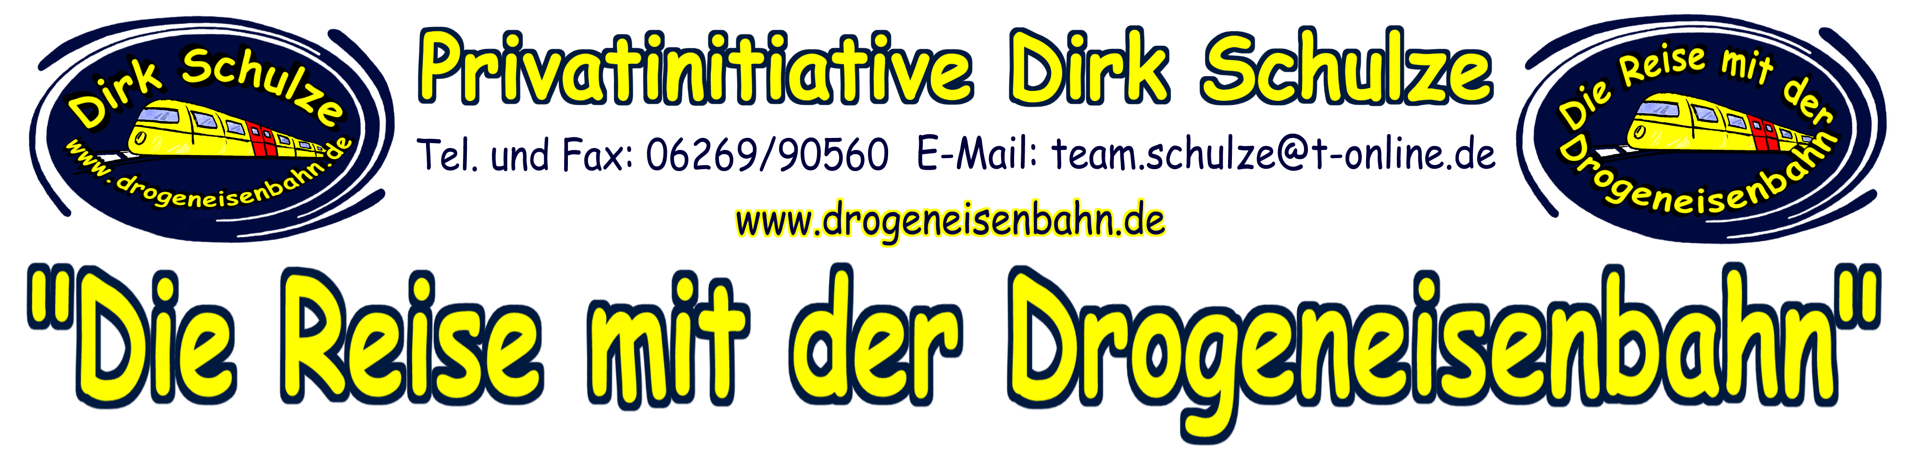
Gundelsheim, den 10.12.2023
Adressfeld
für Interessierte

Programmbeschreibung Abendschulveranstaltung „Die Reise mit der Drogeneisenbahn“ für Klassenstufen 7 und 8 und die Eltern

Die "Reise mit der Drogeneisenbahn" ist keine gewöhnliche Zugfahrt – sie stellt eine interaktive und aufklärende Veranstaltung rund um das Thema Sucht dar, die auf eine Dauer von 2,5 Stunden ausgelegt ist. Als Abendveranstaltung konzipiert, richtet sie sich speziell an Schülerinnen und Schüler der 7. und 8. Klassenstufe sowie deren Eltern. Diese durch Education und Infotainment geprägte Initiative bietet einen vielseitig gestalteten und kurzweiligen Ansatz zur Sensibilisierung und Aufklärung im Bereich Sucht und Abhängigkeiten.

Inhalte und Methodik:

Die "Reisegäste" begeben sich auf eine metaphorische Zugreise, angeführt von einem erfahrenen Reisebegleiter, der als Referent und Moderator fungiert. Während der Fahrt machen die TeilnehmerInnen Halt an verschiedenen "Themenbahnhöfen", wo zeitaktuelle Informationen zu Konsumstörungen vermittelt werden.
Dies umfasst nicht nur Substanzen, sondern auch stoffungebundene Süchte, wie zum Beispiel auch die problematische Smartphonenutzung.

Durch authentische Geschichten aus dem privaten und beruflichen Leben des Referenten, der sowohl betroffener Angehöriger als auch ehemaliger Polizeibeamter ist, sowie Einblicke in allgemeine Lebenswelten entsteht eine tiefgreifende Verbindung zu den Teilnehmenden. Die Selbstreflexion wird dabei zu einem emotionalen Wechselbad, das die Grundlage für ein eigenes Verständnis von Sucht und Abhängigkeiten schafft.

Ziele:

Das Hauptziel besteht in der Sensibilisierung für die Selbstwahrnehmung als Individuum. Die TeilnehmerInnen sollen durch ihre eigenen Emotionen und Phantasiewelten ein eigenes Bild von Abhängigkeit zeichnen. Die Veranstaltung fördert die Ich-Betrachtung und Selbstbewertung, indem Impulse zur kritischen Hinterfragung der eigenen Haltung gegenüber Suchtmitteln gegeben werden. Zusätzlich strebt die "Reise mit der Drogeneisenbahn" die Enttabuisierung und Entstigmatisierung von Suchterkrankungen an.

Ein wichtiger Aspekt dabei ist, den Teilnehmern bewusst zu machen, dass Abhängigkeit nicht nur den vollständigen Verlust der Autonomie bedeuten kann, sondern auch zu einem Teilverlust führen kann. Die "Reise mit der Drogeneisenbahn" ermöglicht es, die verschiedenen Stadien der Abhängigkeit zu erkunden und die schleichenden Prozesse zu verstehen, die zur Beeinträchtigung der eigenen Entscheidungsfähigkeit führen können. Dieser Ansatz trägt dazu bei, dass die Teilnehmer sich ihrer eigenen Grenzen und Vulnerabilitäten bewusst werden und somit eine tiefgehende Reflexion über ihre Autonomie ermöglicht wird.

Interaktive Elemente:

Die interaktive Präsentation ermöglicht es den Mitreisenden, aktiv am Geschehen teilzunehmen. Spiele, Diskussionen und gemeinsame Aktivitäten, wie das Verstehen der Botenstoffsteuerung im Gehirn, bieten einen spielerischen Zugang zum komplexen Thema der Sucht. Die Erkenntnis hieraus ist entscheidend für das Verständnis des manipulativen Wirkens von Suchtmitteln im Belohnungssystem.

Veranstaltungsraum und Ausstellung:

Der Veranstaltungsraum wird bewusst als Stilmittel genutzt, um eine Wohlfühlatmosphäre zu schaffen. Illumination und Kerzen tragen dazu bei.
Die Ausstellung "Kiffer's Paradise" mit rund 150 Gegenständen regt zur Diskussion an und trägt zur Enttabuisierung bei. Alles von Deosprays über Marketing, Alkohol bis hin zu Cannabiszubehör bietet Gesprächsstoff und ermöglicht die kritische Hinterfragung von Standpunkten.
Zusätzlich werden Getränke und kleine Leckerlis bereitgestellt, um das Gesamterlebnis abzurunden und eine angenehme Atmosphäre zu schaffen.

Abschluss und Nachbetreuung:

Die Veranstaltung endet nicht mit dem Abschied vom Veranstaltungsort. Vielmehr besteht für die TeilnehmerInnen die Möglichkeit zur nachgehenden Kontaktaufnahme als Hilfsangebot. Dies ermöglicht einen kontinuierlichen Dialog und bietet eine anhaltende Unterstützung über die öffentliche Wahrnehmung hinaus. Das dahinterstehende Netzwerk von Hilfsangeboten stellt sicher, dass die TeilnehmerInnen nicht allein gelassen werden.

Die Veranstaltung endet nicht mit dem Abschied vom Veranstaltungsort. Vielmehr besteht für die TeilnehmerInnen die Möglichkeit zur nachgehenden Kontaktaufnahme als Hilfsangebot. Dies ermöglicht einen kontinuierlichen Dialog und bietet eine anhaltende Unterstützung über die öffentliche Wahrnehmung hinaus. Das dahinterstehende Netzwerk von Hilfsangeboten stellt sicher, dass die TeilnehmerInnen nicht allein gelassen werden.

Während der Pause wird außerdem die Gelegenheit zu "Vier-Augen-Gesprächen" angeboten, um eine direkte und persönliche Kontaktaufnahme zu ermöglichen.
Die "Reise mit der Drogeneisenbahn" ist nicht nur eine Informationsveranstaltung, sondern ein ganzheitliches Erlebnis, das nachhaltige Eindrücke hinterlässt und zur Prävention von Sucht und Abhängigkeiten beiträgt.

Dirk Schulze www.drogeneisenbahn.de www.arge-suchtselbsthilfe.de

